**k**

**ATIVIDADE INDIVIDUAL**

Conhecendo o Setor de Saúde no Brasil

**Nome do aluno: Fernanda Hildebrand Russo Rodriguez**

**Para realizar a atividade:**

1. Preencha esse documento e salve-o em seu computador, acrescentando o seu nome no nome do arquivo.

**Exemplo: EAD_Nome do Curso;**

1. Individual***_Nome_Completo***.docx

**Para enviar sua atividade:**

1. Acesse novamente a atividade individual e clique no botão **Adicionar Arquivo**;
2. Clique em **Selecionar Arquivo** e escolha a matriz salva em seu computador;
3. Clique em **Carregar Arquivo**;
4. Verifique na janela da atividade individual se seu anexo foi incluído;
5. Clique em **Enviar Atribuição**.

**Você irá iniciar agora a Atividade Final. Leia atentamente a situação-problema abaixo e responda as questões propostas.**

Você representa um fundo de investimento renomado que pretende investir no Brasil. A tese de investimento defendida por você e seu grupo de analistas aponta que o Setor de Saúde é um dos setores mais promissores e seguros.

Hoje será a apresentação para a Assembleia de investidores e você é responsável pelo material final. O diretor do fundo lhe chama para uma conversa prévia e o pede para apresentar rapidamente o diagnóstico que você fez do setor de Saúde no Brasil.

Diante da situação-problema apresentada, pergunta-se:

1. **Como estão configurados os investimentos e as estruturas de atendimento no Brasil considerando os Sistemas público e privado? Compare os dois sistemas.**

Os sistemas de saúde adotados no Brasil misturam dois modelos conceituais: o modelo universalista, adotado pelo Sistema Único de Saúde – SUS (público), e o modelo de seguros privados no chamado Sistema de Saúde Suplementar (privado).

Atualmente, o sistema híbrido causa algumas distorções de igualdade de acesso. Em média, indivíduos que possuem planos de saúde recebem um nível de atendimento melhor, mais seguro e com maior agilidade do que as pessoas que têm acesso apenas ao SUS. Além disso, o conceito de suplementariedade acaba se tornando mais próximo do conceito de complementariedade; afinal, uma das maiores fontes de receita das instituições privadas hoje é o SUS, que paga para entes privados prestarem saúde aos beneficiários do sistema público.

A porcentagem do PIB da saúde despendido pelo setor privado e pelo setor público, são respectivamente 57% e 43%.

Quanto ao financiamento do sistema de saúde brasileiro, ocorre a partir de três fontes básicas:

1. Os impostos e contribuições sociais, reguladas e controladas pelo Estado;
2. Através das famílias, pelo pagamento de serviços diretos (particulares), pela contratação de seguros e coparticipações;
3. Por empresas que oferecem planos de saúde a seus empregados ou mesmo empresas que pagam diretamente aos prestadores de serviço.
4. **Como são os portes de hospitais no Brasil? Descreva cada porte. Qual deles você escolheria para investir e por quê?**

Com base no CNES (Cadastro Nacional de Estabelecimentos de Saúde) os hospitais no Brasil são classificados da seguinte forma:

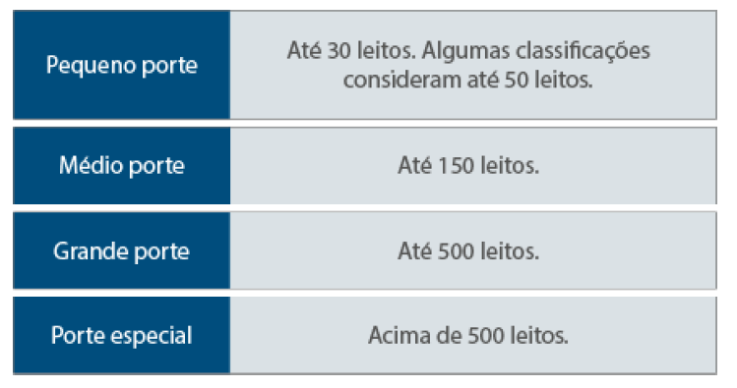

Cerca de 60% dos hospitais brasileiros são privados.

Apesar de hospitais privados serem comumente separados em particulares e “filantrópicos”, a divisão possui, de fato, mais categorias:

NÃO LUCRATIVO

Nessa categoria, o quadro de gestores não é remunerado ou beneficiado por exercer a gestão, ou seja, tais hospitais não são focados em lucro; porém, quando ocorre, deve ser revertido em projetos e no desenvolvimento de atividades principais.

FILANTRÓPICO

Instituição sem fins lucrativos que tem uma parte das suas atividades e receitas destinadas para assistência à saúde de forma gratuita, geralmente a pacientes em vulnerabilidade socioeconômica.

BENEFICENTE

Normalmente uma associação sem fins lucrativos e privada com o propósito de atender a um grupo específico ou amplo, financiada por doações e contribuições permanentes de seus membros, sócios ou mesmo pelo recebimento de receita de seus pacientes.

PARTICULAR

Capital privado e com fins lucrativos. Geralmente não possui isenção de impostos e remunera seus gestores através de salários e pró-labores, e seus sócios, por dividendos.

Ao investidor estrangeiro, sugeriria investir no setor de hospitais privados entre médio e grande porte. Investir no pequeno porte seria muito conservador para um fundo de investimento renomado e o porte especial, poderia ser algo muito grande grandioso, arriscado.

A escolha por hospitais privados se deve ao desenvolvimento em conjunto do setor de saúde a fim de promover a troca de melhores práticas e operacionalização de projetos, além disso a oportunidade para discussões e proposições conjuntas e alinhadas de políticas e visões em relação à saúde com maior representatividade junto aos legisladores e ao governo. Isso poderia representar também uma forma do setor privado colaborar de forma organizada com melhorias ao setor público.

1. **Cite as duas maiores redes hospitalares hoje atuantes no Brasil. Descreva suas principais características.**

Entre os hospitais particulares, algumas redes se formaram nas últimas décadas em busca de sinergias operacionais e ganhos de escala. As duas maiores redes e com maior capacidade de investimento operando hoje no Brasil são a rede de hospitais da Amil e a Rede D’Or.

**AMIL**

A rede de hospitais da Amil (Amilpar) tem origem no Grupo Amil. É formada por 40 hospitais em 5 estados brasileiros e em Portugal, que fazem parte da estratégia do Grupo Amil para controle de custos e oferta de serviços com monitoramento das práticas para seus segurados. Além dos hospitais, ela possui hoje 252 consultórios e 16 salas de cirurgia. No final de 2015, a United Health fez sua investida mais arrojada ao comprar o Hospital Samaritano, na região central de São Paulo.

O valor, não oficialmente divulgado, foi de cerca de R$ 1,3 bilhão. Esse movimento representou a entrada da Amil no segmento de alta complexidade e em um público de mais alta renda. Acredita-se que, com isso, a Amil esteja formando um sistema de saúde integrado, aliado à implantação de programas preventivos e de atenção primária, visando um maior controle de custos e eficiência na gestão de saúde das pessoas.

**REDE D’OR**

A Rede D’Or, por sua vez, nasceu em 1977 no Rio de Janeiro e cresceu abrindo hospitais e unidades de laboratórios e medicina diagnóstica no estado até 2010, quando adquiriu o Hospital e Maternidade Brasil, em Santo André (SP). Neste mesmo ano, firmou parceria com o Banco BTG Pactual e passou a ter uma gestão financeira arrojada e planos agressivos de expansão. Desde então, cresceu por meio da aquisição do tradicional Hospital São Luiz, de São Paulo, e suas unidades. Vendeu a Labs D’Or, seu braço de operações laboratoriais e de medicina diagnóstica, para o Fleury e concentrou seus esforços nas operações hospitalares. Hoje, possui 44 unidades espalhadas por cinco estados e a maior receita estimada entre hospitais privados brasileiros (R$ 11bilhões em 2018) e Ebitda de R$1,2 bilhões. Anunciou a construção de 10 unidades e investimento de R$8bilhões em novos projetos, incluindo sua rede de alto padrão – Star).

1. **Após o investimento em uma dessas redes, como você se prepararia para o “futuro do hospital”? Quais as principais ações a serem tomadas levando em consideração as mudanças de cenários.**

Considerando a mudança de cenários, os hospitais terão que se adaptar com informações mais acessíveis, rápidas e com maior transparência. Deverão investir na experiência e foco no paciente desde antes do tratamento. Isso implica em registros de prontuários eletrônicos e na discussão de quem deve possuir o controle dessas informações.

Com o mundo digital, torna-se necessário grandes investimentos em tecnologia da informação, no tratamento e na segurança de dados.

Produtos de bem-estar e promoção à saúde devem ser pensados para atender à crescente demanda. Assistência através de parcerias ou desenvolvimento de pesquisas e inovações,

a “desospitalização” ou “ambulatorização” pode ser a solução através de novos dispositivos de monitoramento à distância e treinamento específico de pessoal. O tratamento em casa (homecare) ou em estruturas menos complexas (logo, menos custosas) será cada vez mais utilizado. O crescimento do uso da telemedicina permitirá que procedimentos mais simples e mesmo alguns de certa complexidade possam ser realizados à distância, reduzindo custos.